济宁市兖州区应急管理局
2024年政府信息公开工作年度报告
本报告由济宁市兖州区应急管理局按照《中华人民共和国政府信息公开条例》（以下简称《条例》）和《中华人民共和国政府信息公开工作年度报告格式》（国办公开办函〔2021〕30号）要求编制。
本报告内容包括总体情况、主动公开政府信息情况、收到和处理政府信息公开申请情况、政府信息公开行政复议和行政诉讼情况、存在的主要问题及改进情况、其他需要报告的事项等六部分内容。
本报告所列数据的统计期限自2024年1月1日起至2024年12月31日止。本报告电子版可在“中国·兖州”政府门户网站（www.yanzhou.gov.cn）查阅或下载。如对本报告有疑问，请与济宁市兖州区应急管理局联系（地址：济宁市兖州区众创大厦四楼，联系电话：0537—3420200）。
一、总体情况
2024年兖州区应急管理局以习近平新时代中国特色社会主义思想为指引，在区委、区政府的坚强领导下，强化组织领导，积极推进政务公开化、制度化、规范化建设。
（一）主动公开情况
2024年通过兖州区政府门户网站共发布信息130条，其中机构职能1条，财政预算决算4条，应急管理10条，监督检查9条，公告公示10条，行政权力运行公开12条，重点领域信息75条，主动公开基本目录1条，“双随机、一公开”专栏8条。
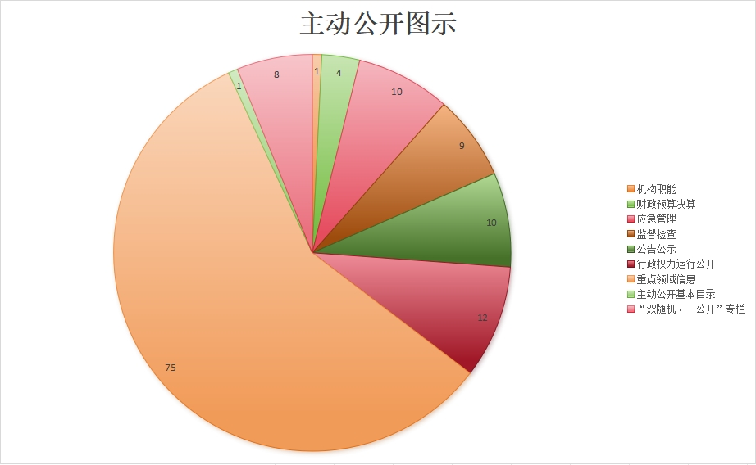
（二）依申请公开情况
2024年度收到依申请公开信息2条，其中一条予以公开，另一条非我局受理范围，已办结完毕，未收取任何费用。
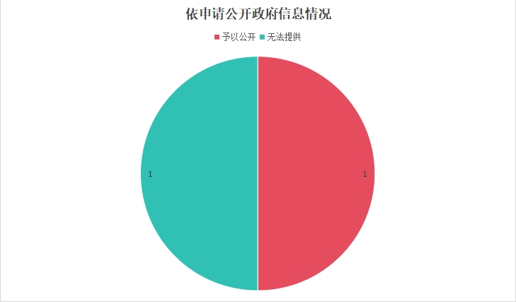
（三）政府信息管理情况
进一步完善政府信息公开申请登记、审核、办理、答复、归档的工作制度，强化日常工作规范化管理，确保政府信息公开及时，内容准确。
（四）政府信息公开平台建设情况
在政府信息公开平台设置了部门信息公开指南、部门信息公开年报、机构职能平台、预决算公开、公告公示及工作概况等栏目，及时发布相关信息。充分利用政府门户网站和政务新媒体平台优势，实现两个平台功能联动互补，及时宣传发布应急方面的政策信息，交流应急部门工作动态。
（五）监督保障情况
我局加强政府信息公开管理，增强信息编发能力、舆情研判能力、回应引导能力、应急处置能力。严格落实信息公开“三级”审查制度，严格进行保密审查，严格区分主动公开、依申请公开、不予公开工作信息。坚持先审后发，严把政治管、法律关、文字关，加强日常监测，确保公开信息的准确性和权威性。
二、主动公开政府信息详情
第二十条第（一）项
信息内容 | 本年制发件数 | 本年废止件数 | 现行有效件数
规章 | 0 | 0 | 0
行政规范性文件 | 0 | 0 | 0
第二十条第（五）项
信息内容 | 本年处理决定数量
行政许可 | 47
第二十条第（六）项
信息内容 | 本年处理决定数量
行政处罚 | 82
行政强制 | 0
第二十条第（八）项
信息内容 | 本年收费金额（单位：万元）
行政事业性收费 | 0

三、收到和处理政府信息公开申请详情
（本列数据的勾稽关系为：第一项加第二项之和，  等于第三项加第四项之和） |  |  | 申请人情况
 |  |  | 自然人 | 法人或其他组织 |  |  |  |  | 总计
 |  |  | 自然人 | 商业企业 | 科研机构 | 社会公益组织 | 法律服务机构 | 其他 | 总计
一、本年新收政府信息公开申请数量 |  |  | 2 | 0 | 0 | 0 | 0 | 0 | 2
二、上年结转政府信息公开申请数量 |  |  | 0 | 0 | 0 | 0 | 0 | 0 | 0
三、本年度办理结果 | （一）予以公开 |  | 1 | 0 | 0 | 0 | 0 | 0 | 1
三、本年度办理结果 | （二）部分公开（区分处理的，只计这一情形，不计其他情形） |  | 0 | 0 | 0 | 0 | 0 | 0 | 0
三、本年度办理结果 | （三）不予公开 | 1.属于国家秘密 | 0 | 0 | 0 | 0 | 0 | 0 | 0
三、本年度办理结果 | （三）不予公开 | 2.其他法律行政法规禁止公开 | 0 | 0 | 0 | 0 | 0 | 0 | 0
三、本年度办理结果 | （三）不予公开 | 3.危及“三安全一稳定” | 0 | 0 | 0 | 0 | 0 | 0 | 0
三、本年度办理结果 | （三）不予公开 | 4.保护第三方合法权益 | 0 | 0 | 0 | 0 | 0 | 0 | 0
三、本年度办理结果 | （三）不予公开 | 5.属于三类内部事务信息 | 0 | 0 | 0 | 0 | 0 | 0 | 0
三、本年度办理结果 | （三）不予公开 | 6.属于四类过程性信息 | 0 | 0 | 0 | 0 | 0 | 0 | 0
三、本年度办理结果 | （三）不予公开 | 7.属于行政执法案卷 | 0 | 0 | 0 | 0 | 0 | 0 | 0
三、本年度办理结果 | （三）不予公开 | 8.属于行政查询事项 | 0 | 0 | 0 | 0 | 0 | 0 | 0
三、本年度办理结果 | （四）无法提供 | 1.本机关不掌握相关政府信息 | 1 | 0 | 0 | 0 | 0 | 0 | 1
三、本年度办理结果 | （四）无法提供 | 2.没有现成信息需要另行制作 | 0 | 0 | 0 | 0 | 0 | 0 | 0
三、本年度办理结果 | （四）无法提供 | 3.补正后申请内容仍不明确 | 0 | 0 | 0 | 0 | 0 | 0 | 0
三、本年度办理结果 | （五）不予处理 | 1.信访举报投诉类申请 | 0 | 0 | 0 | 0 | 0 | 0 | 0
三、本年度办理结果 | （五）不予处理 | 2.重复申请 | 0 | 0 | 0 | 0 | 0 | 0 | 0
三、本年度办理结果 | （五）不予处理 | 3.要求提供公开出版物 | 0 | 0 | 0 | 0 | 0 | 0 | 0
三、本年度办理结果 | （五）不予处理 | 4.无正当理由大量反复申请 | 0 | 0 | 0 | 0 | 0 | 0 | 0
三、本年度办理结果 | （五）不予处理 | 5.要求行政机关确认或重新  出具已获取信息 | 0 | 0 | 0 | 0 | 0 | 0 | 0
三、本年度办理结果 | （六）其他处理 | 1.申请人无正当理由逾期不补正、行政机关不再处理其政府信息公开申请 | 0 | 0 | 0 | 0 | 0 | 0 | 0
三、本年度办理结果 | （六）其他处理 | 2.申请人逾期未按收费通知要求缴纳费用、行政机关不再处理其政府信息公开申请 | 0 | 0 | 0 | 0 | 0 | 0 | 0
三、本年度办理结果 | （六）其他处理 | 3.其他 | 0 | 0 | 0 | 0 | 0 | 0 | 0
三、本年度办理结果 | （七）总计 |  | 2 | 0 | 0 | 0 | 0 | 0 | 2
四、结转下年度继续办理 |  |  | 0 | 0 | 0 | 0 | 0 | 0 | 0

四、政府信息公开行政复议、行政诉讼详情
行政复议 |  |  |  |  | 行政诉讼
结果  维持 | 结果纠正 | 其他结果 | 尚未  审结 | 总  计 | 未经复议直接起诉 |  |  |  |  | 复议后起诉
 |  |  |  |  | 结果维持 | 结果纠正 | 其他  结果 | 尚未  审结 | 总计 | 结果维持 | 结果  纠正 | 其他  结果 | 尚未审结 | 总计
0 | 0 | 0 | 0 | 0 | 0 | 0 | 0 | 0 | 0 | 0 | 0 | 0 | 0 | 0

五、存在的主要问题及改进情况
2024年，我局深入贯彻落实各项文件精神，按时保质地完成了政府信息公开工作，并取得了一定的成效，但仍存在一些薄弱环节：
一是政府信息公开存在滞后现象。在具体工作中，有时未按照“随生成随公开”原则进行公开，导致信息公开的连续性不强。对一些政策的解读，部分栏目更新等存在滞后的现象。
二是单位内科室配合度不高。具体业务科室对需要公开的事项不清楚，导致政务公开主动性不强，工作处于被动开展的状态。科室业务不熟悉，导致公开工作进度进展缓慢。
三是政府信息公开工作不够细致。公开信息存在错别字、内容表述不规范、不具体、重点不突出等问题。
2025年，将从以下几个方面重点改进：
一是进一步加强政务公开组织领导。高度重视政务信息公开工作，加强统筹系统调，压实各科室（单位）主体责任，使信息公开成为日常工作常态，提升应急管理局政务透明度。
二是进一步加强政务公开规范建设。切实推进安全生产、应急管理等领域的政务信息工作的公开化、标准化和规范化，定期对政务公开信息进行排查和更新，有序推进信息公开工作。
三是提高政府信息公开服务性。推进我局对社会关注度高、专业性强的重大决定提供解读服务。结合各类测评，继续完善政务信息公开监督评议制度，加强政府信息公开咨询服务工作。强化宣传和普及力度，提高公众对政府信息公开的认知度。
六、其他需要报告的事项
（一）依据《政府信息公开信息处理费管理办法》收取信息处理费的情况需在此专门报告：
2024年，兖州区应急局无收取信息处理费情况。
（二）本行政机关落实上级年度政务公开工作要点情况：
按照区级政务公开工作要点，认真做好应急领域信息公开工作，及时有效推进政府信息公开。
（三）本行政机关人大代表建议和政协提案办理结果公开情况：无。
（四）本行政机关年度政务公开工作创新情况：
创新“政府开放日”形式，通过参观、座谈等形式让群众更全面、直观的认识应急工作。
（五）本行政机关政府信息公开工作年度报告数据统计需要说明的事项：无。
（六）本行政机关认为需要报告的其他事项：无。
（七）其他有关文件专门要求通过政府信息公开工作年度报告予以报告的事项：无。

